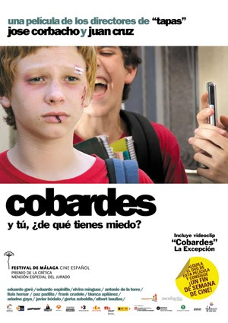

ANTES DE VER LA PELÍCULA
- Comenzaremos la actividad enseñando a los estudiantes la carátula de la película y algunas fotos de los protagonistas.

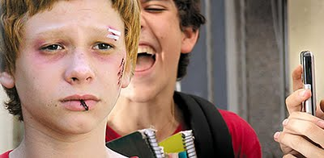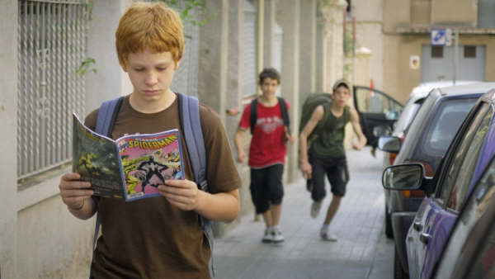

Preguntaremos:
- ¿Quienes son los protagonistas?
- ¿Cómo son?
- ¿Cómo crees que es la relación entre ellos?
- ¿Tienen algún problema?
- ¿De qué tema crees que va a tratar la película?
Deja que contesten por parejas y que formulen las primeras hipótesis sobre la película.

- Introduciremos los dos temas principales que trata la película: el acoso escolar y el miedo, con el vocabulario relacionado. Entrégales esta ficha con el vocabulario y déjales unos minutos para que contesten a las preguntas, y si fuera necesario, busquen en el diccionario.
Acoso: ¿Puedes definir qué es acoso?
¿Puedes definir estos tipos de acoso: escolar, laboral, sexual?
El término inglés de acoso es Bullying y también se utiliza mucho.
Acosar puede ser: intimidar a alguien, abusar de alguien, maltratar (física o psicológicamente), molestar, pegar, hostigar, insultar, asediar, atormentar…
La víctima (recordaremos que este término solo existe en femenino) o el agredido.
El agresor (o acosador, maltratador). Delito.
Motes, apodos en la clase: cuatro-ojos, gafotas, zanahoria…
¿Cuáles son los síntomas del miedo y del acoso? Señálalos: Tensión, estrés, taquicardias, ansiedad, depresión, nerviosismo, falta de atención y concentración, falta de apetito, problemas de sueño, pesadillas, cambios de humor, agresividad, falta de motivación, de autoestima, fracaso escolar, deseo de suicidarse…

DESPUÉS DE VER LA PELÍCULA
C. Analicemos a los personajes. Entregamos a los estudiantes los cuadros con los protagonistas para que los completen por parejas o en grupos de tres personas. Éstas son las dos familias protagonistas. Completa los cuadros con la información.

1. Familia de Gabriel (Gabi):
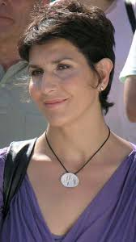 | Relación con Gabi | Profesión | Carácter/Personalidad
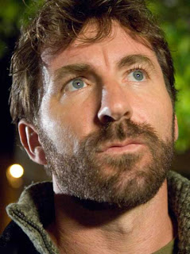

2. Y ésta es la familia de Guillermo (Guille):
 | Relación con Gabi | Profesión | Carácter/Personalidad
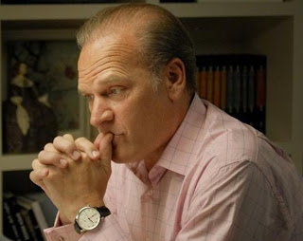
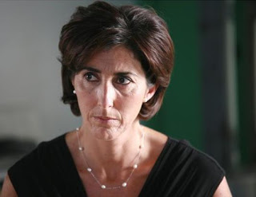

¿Qué personaje te parece más interesante y por qué? Justifica tu respuesta.

- Analicemos los momentos importantes. Entregamos a nuestros alumnos esta ficha con los bocadillos. Deberán decir quién ha dicho la frase, a quién se lo dice y en qué momento de la película. ¿Quién ha dicho esto? ¿A quién se lo dice? ¿En qué momento?
Lee los bocadillos y contesta a las preguntas con ayuda de tu compañero.
“A mi lo que me preocupa es no conocer a mi propio hijo”
Puede que tú no lo sepas pero pega a la gente es delito y grabarlo en el móvil es de idiotas

“Tu padre lleva guardaespaldas para protegerse. Y ellos van contigo para protegerse de ti”

“¿Zanahoria? Recuerdo que en mi clase había uno al que también le llamábamos así. Pobre zanahoria, le dimos collejas hasta en el carné de identidad y al pobre parecía que le gustaba.”
“Tu padre ya tiene demasiados problemas y yo no estoy tan segura de que alguien te esté intimidando”

- Analicemos las conversaciones.
Entregamos a nuestros alumnos esta ficha con diálogos importantes que tienen lugar en la película. Puedes leerlos primero en el grupo de clase y explicar el vocabulario. A continuación, pueden contestar individualmente o en parejas. Lee estos diálogos que tienen lugar en la película y contesta a las preguntas:
DIÁLOGO 1
Silverio: ¿Y qué piensa hacer Gabriel con sus amiguitos?
Gabriel: No son amigos míos.
Silverio: Lo sé, lo sé... solo es una forma de hablar... ¿Les tienes miedo?
Gabriel: No Silverio:
Gabriel, negar el miedo no hará que desaparezca. ¿Y cuál es tu plan? ¿Porque tú tienes un plan, no?
Gabriel: No, son muchos.
Silverio: Claro, claro, son muchos y uno tendría que ser “Spiderman” para poder con todos... Los otros esperan de uno que sea más fuerte. Pero en realidad, uno tiene que ser el más inteligente. Esto es lo que nunca esperan, normal, porque la inteligencia no abunda. ¿Qué consejos le da Silverio? ¿Qué le regala a Gabi poco tiempo después? ¿Cuál es el plan de Gabi? ¿Te parece un buen plan?
DIÁLOGO 2
Joaquín: Entonces, ¿qué es lo que te pasa?
Gabriel: No me gusta ir al colegio.
Joaquín: Nos ha jodido, Gabi, a mí tampoco me gusta venir aquí, pero hay que hacerlo. Mira, hijo, ¿por qué no me dices qué es lo que te pasa? ¿Eh? Sea lo que sea. Seguro que entre los dos lo vamos a solucionar.
Gabriel: Papá... Joaquín: dime
Jefe de Joaquín: Joaquín, ven aquí.
Joaquín: Espera un momento que ahora vengo.
Jefe de Joaquín: ¿Qué pasa? ¿Que ahora te dedicas a hacer de canguro?
Joaquín: No, es que he tenido un problema con el...
Jefe de Joaquín: No me cuentes tu vida (...).

DIÁLOGO 3 Merche: Gabi me ha dicho que estuvisteis hablando Joaquín: Bueno si... Merche: ¿De qué?
Joaquín: Solo hablé yo, Merche, él no soltó prenda.
Merche: ¿ves? Ni siquiera sabemos darle la confianza para que hable.
Joaquín: Bueno, mujer, no saques las cosas de quicio
Merche: tengo miedo
Joaquín: ¿De qué?
Joaquín: Yo también
¿Cómo es la relación de Gabi con sus padres? ¿Crees que hay un problema de comunicación? ¿Intentan hablar con él? ¿Qué hubiera ocurrido si hubieran tenido tiempo para hablar? ¿A qué tiene miedo Merche? ¿Y Joaquín? ¿Cómo trata el jefe de Joaquín a Joaquín? ¿Cómo es la relación con su jefe?
DIÁLOGO 4
Gabriel: Silverio...
Carla: No sé por qué te preocupas por él, te han partido la cara por su culpa.
Gabriel: Y gracias a él no van a partírmela más veces.
Carla: No era la mejor manera de solucionarlo.
Gabriel: Pero era una solución, ¿qué te preocupa tanto?
Carla: El miedo. Gabriel: ¿El miedo? ¿De qué tienes miedo?
Carla: De lo que tengo miedo es de tu miedo.
Gabriel: No te entiendo. Carla: Lo sé. Gabriel: ¿Podrías explicarmelo, no?
Carla: Deberías darte cuenta. Ya no me molas zanahoria. Y búscate a otra que te grabe las palizas. ¿Estas de acuerdo con Carla en que el plan de Gabi “no era la mejor manera de solucionarlo”? ¿Se te ocurre otra solución distinta? ¿Por qué rompe Carla con Gabi? ¿Cómo se lo dice?
- Trabajemos el vocabulario
Entrega a tus alumnos esta ficha con el vocabulario coloquial que aparece en la película. Pueden trabajar por pareja.
.

Une las expresiones con su significado
1. Ser un rata | A. Marcharse, irse.
2. Irse la olla | B. Dar a algo la importancia que no tiene, salirse del contexto.
3. No soltar prenda | C. Gustar
4. Currarle a alguien | D. Ser un soplón, persona que acusa en secreto.
5. No estar el horno para bollos | E. Pegarle a alguien.
6. Dar un duro por alguien | F. Ser tacaño.
7. Largarse | G. Dar una serie de golpes a una persona
8. Dar una paliza a alguien | H. Delatar, decir algo que perjudica a otra persona.
9. Partirse la cara | I. No confiar en una persona o en su capacidad
10. Molar | J. Estar distraído, perdido.
11. Chivarse | K. No está la situación (o el humor) para hacer bromas.
12. Estar empanado | L. Estar loco
13. Sacar las cosas de quicio | M. Pegarse con otra persona.
14. Ser un chivato | N. No contar nada sobre un asunto.

1___; 2___; 3___; 4___; 5___; 6___; 7___; 8___; 9___; 10___; 11___; 12___; 13___; 14___;
F. Analicemos el final de la película.
Ponemos de nuevo el último minuto de la película y vamos analizando (y si fuera necesario, explicando) lo que ocurre, secuencia a secuencia. A continuación, entrégales las preguntas y déjales unos minutos para que contesten de forma individual. Después, que comparen sus respuestas con su compañero, para al final, corregirlo y comentarlo en el grupo de clase. ¿Cómo es el final de la película?
¿Qué te parece?
¿Crees que Gabi gracias a su plan, soluciona su problema?
¿Se soluciona el problema en el Instituto?
Hay muchos compañeros que ven lo que ocurre y no actúan: ¿podemos “ver” y no hacer nada?

H. Alguna pregunta más de reflexión
¿Qué hubieras hecho tú en lugar de Gabi?
¿Se puede prevenir este problema?
¿Existe este problema en tu país?
¿Hay medidas para prevenirlo?
¿Qué debemos hacer en un caso de violencia escolar?
¿Te ha gustado esta película?
¿Qué te ha parecido?
¿Te ha enseñado algo?

